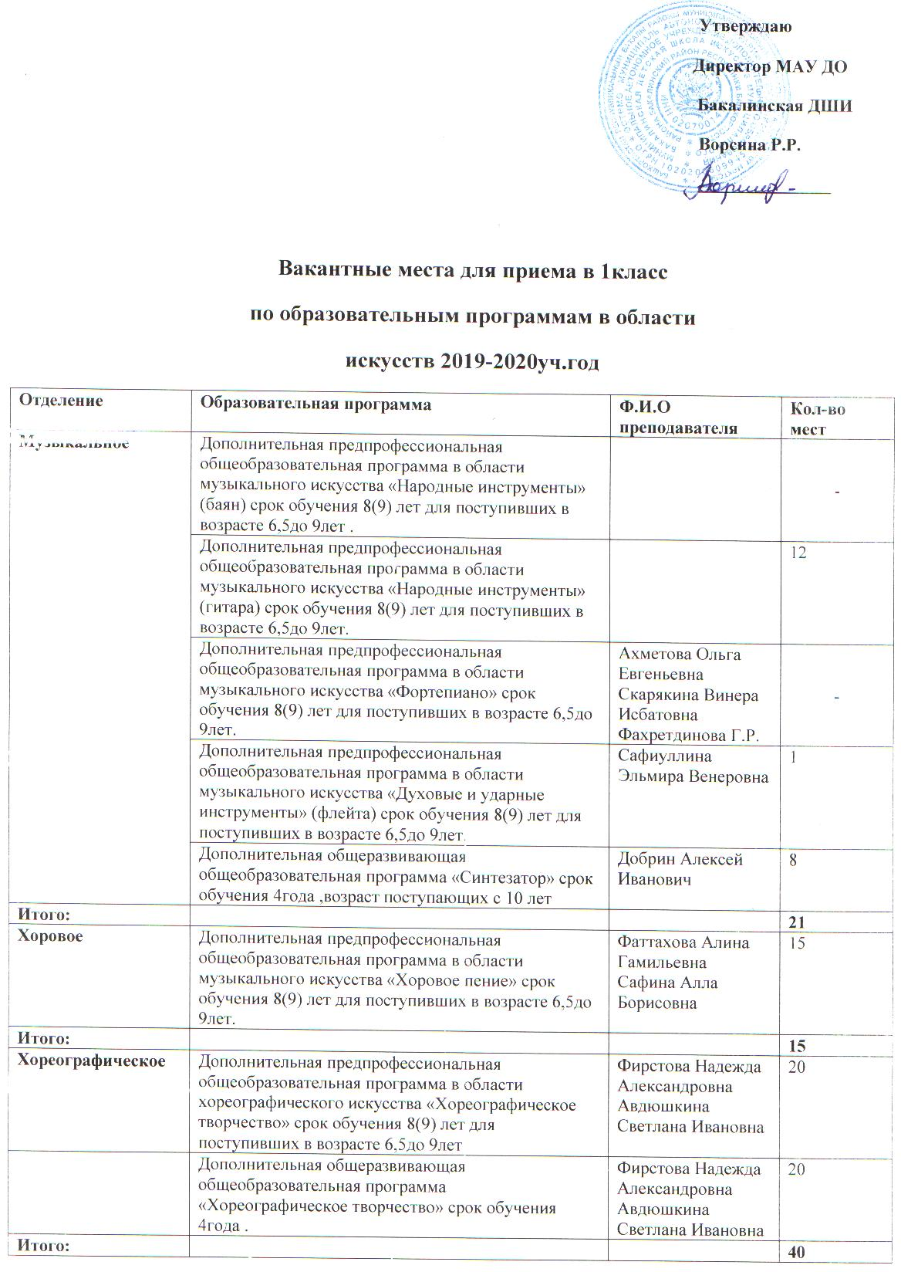

|  |  |  |  |
| --- | --- | --- | --- |
| **Изобразительное** | Дополнительная общеразвивающая общеобразовательная программа в области изобразительного искусства «Изобразительное искусство» срок обучения 4года , возраст поступающих с 7до14 лет | Саитова Надежда Львовна  Даутова Айсылу Вазиловна | 24 |
|  | Дополнительная предпрофессиональная общеобразовательная программа в области изобразительного искусства «Живопись » срок обучения 5(6) лет для поступивших в возрасте 10до 12лет | Саитова Надежда Львовна  Даутова Айсылу Вазиловна | 12 |
| **Итого:** |  |  | **36** |
| **Раннее эстетическое отделение** | Дополнительная общеразвивающая программа «Раннее эстетическое развитие» (дошкольный возраст с 6лет) |  | 25 |
| **Итого:** |  |  | **25** |